Муниципальное дошкольное образовательное бюджетное учреждение «детский сад № 15 комбинированного вида г.Шимановска»

**Дети любят физкультуру**



Прокопьева О.В.

музыкальный руководитель

2013г

ЦЕЛЬ:

Обеспечить двигательную активность, способствующую тренировке всех функций организма ребенка.

ПРЕДПОЛАГАЕМЫЕ РЕЗУЛЬТАТЫ:

- Повышение уровня развития музыкальных и творческих способностей детей.

- Снижение уровня заболеваемости детей.

- Стабильность эмоционального благополучия каждого ребенка.

- Стабильность физической и умственной работоспособности во всех сезонах года независимо от погоды.

ИНТЕГРАЦИЯ ОБРАЗОВАТЕЛЬНЫХ ОБЛАСТЕЙ:

- ФИЗИЧЕСКАЯ КУЛЬТУРА:

Укреплять и формировать свод стопы у ребенка.

Обучать правильной постановке стоп при ходьбе.

Развивать основные функции стопы ребенка.

Добиваться повышения тонуса детского организма.

Добиваться улучшения координации движения.

- ЗДОРОВЬЕ:

Сохранять и укреплять физическое и психическое здоровье детей.

Совершенствовать функциональные возможности организма.

Формировать правильную осанку

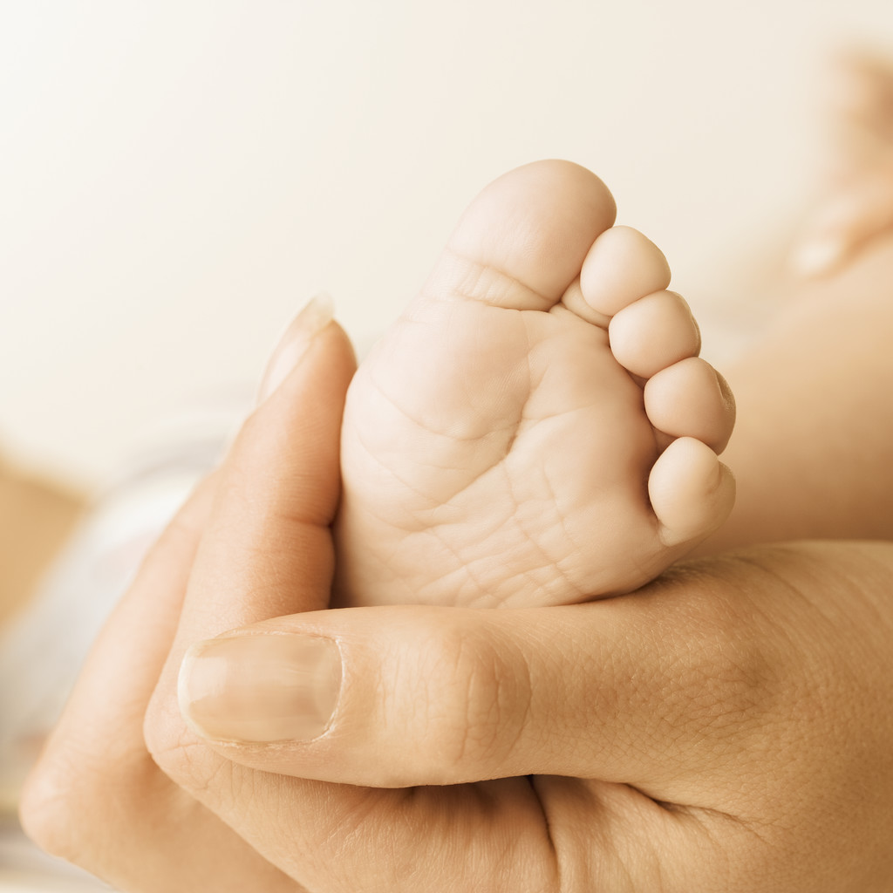Укреплять мышечный корсет позвоночника.

- КОММУНИКАЦИЯ:

Формировать чувство радости и удовлетворения от выполнения физических упражнений.

- БЕЗОПАСНОСТЬ:

Воспитывать ответственное отношение к правилам при выполнении физических упражнений.

- МУЗЫКА:

Способствовать коррекции психо-физического статуса детей в процессе их двигательно – игровой деятельности.

Снимать напряжение и раздражительность.

Обогащать разнообразными музыкальными впечатлениями.

Расширять и обогащать опыт восприятия музыки.

Вызывать моторную реакцию.

Восстанавливать спокойное дыхание.

ОБОРУДОВАНИЕ:

Гимнастические палки на каждого ребенка, фломастеры, чистые альбомные листы, деревянные палочки, газетные листы, погремушки, детские стульчики, аудиозаписи фонограммы музыки.

ВРЕМЯ РЕАЛИЗАЦИИ: 30 МИН.

МЕСТО ПРОВЕДЕНИЯ: музыкальный зал дошкольного учреждения.

ПЛАН ПРОВЕДЕНИЯ ЗАНЯТИЯ:

|  |  |
| --- | --- |
| ЭТАПЫ ЗАНЯТИЯ | ВРЕМЕННАЯ РЕАЛИЗАЦИЯ |
| Вводная часть | 5 минут |
| Общеразвивающие упражнения | 5 минут |
| Основные упражнения | 10 минут |
| Самомассаж с мячом | 5 минут |
| Игра малой подвижности | 3 минуты |
|  |  |

ХОД ЗАНЯТИЯ:

1.ВВОДНАЯ ЧАСТЬ:

1) И.п. стоя в колонне друг за другом, ходьба на месте.

2) Энергичная маршировка по кругу.

3) Ходьба на носках, руки на плечи.

4) Ходьба с высоким подниманием бедра.

5) Ходьба приставным шагом, повернувшись лицом в круг.

6) Ходьба дробным шагом друг за другом по кругу.

7) Легкий бег подскоками по кругу друг за другом.

8) Ходьба по кругу друг за другом.

МУЗЫКАЛЬНОЕ ОБЕСПЕЧЕНИЕ:

«Вместе весело шагать». муз. В. Шаинского.

2.ОБЩЕРАЗВИВАЮЩИЕ УПРАЖНЕНИЯ.

1) И.п.- дети сидят на стульчиках, палка перед собой.

1-2т. Правую ногу в сторону-вправо на пятку, палку вперед.

3-4т.Принять и.п., палку к груди.

5-6т.Левую ногу в сторону-влево на пятку, палку вперед.

7-8т. Принять и.п., палку к груди.

9-16т. Повторить движения.

2) И.п.-палка на полу, ноги на палке.

1-2т.Ноги скользят по палке от ее середины до края.

3-4т.Ноги скользят от краев палки до середины.

5-8т.Повторить движения.

9-16т.Повторить движения 1-8т.

3) Повторить движения части 1.

4) И.п.-палка на полу, ноги на палке.

1-2-3-4т. дети прокатывают палку вперед носками ног.

5-6-7-8т. дети прокатывают палку назад внутренним краем стопы.

9-16т.Повторить движения 1-8т.

5) Повторить движения 1ч.

6)И.п.-ребенок держит палку вертикально на полу.

1-4т.Дети обегают палку в правую сторону.

5-8т.Дети обегают палку в левую сторону.

9-16т.Повторение движений 1-8т.

7) Повторение движений части1.

8) Дети берут палку и перестраиваясь, легко бегут по кругу и складывают палки в корзину.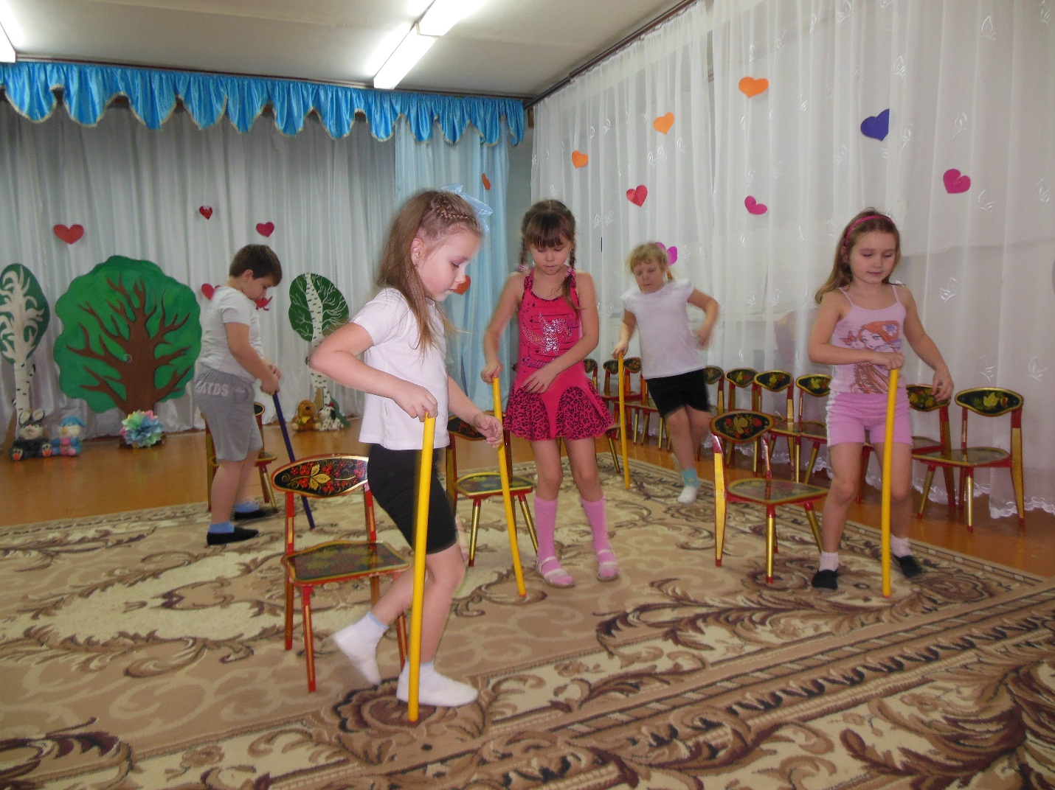

МУЗЫКАЛЬНОЕ ОБЕСПЕЧЕНИЕ: «Летка- енка»

ОСНОВНЫЕ ДВИЖЕНИЯ:

1. «Курочка собирает червяков и бросает их цыплятам»

И.п.-обхватить середину стула руками.

Поднять палочки пальцами ног и бросить их вперед, ка можно дальше.

1. «Обезьянки читают газету»

И.п.- обхватить середину стула руками, ноги на газете.

Пальцами ног дети рвут газету на части как можно мельче.

1. «Обезьянки –художники»

И.п.- обхватить середину стула руками, ноги на альбомном листе.

Взять фломастер пальцами ног и нарисовать рисунок.

1. »Обезьянки- музыканты»

И.п.- обхватить руками середину стула.

1-8т.-Взять пальцами ног погремушку и погреметь ею.

9-16т.- Похлопали себе ступнями ног.

МУЗЫКАЛЬНОЕ ОБЕСПЕЧЕНИЕ:

Русская народная мелодия »Светит месяц»

САМОМАССАЖ С МЯЧОМ СУ- ДЖОК.

|  |  |
| --- | --- |
| Текст | Описание движений |
| Жили-были дед да баба | Одна рука держит мяч, другая согнута в локте |
| На полянке у реки | Поменяли руки |
| И любили очень-очень на сметане колобки | Передавать мяч из одной руки в другую |
| Хоть у бабки мало силы, бабка тесто замесила | Ударять мячом об пол |
| Посолила, поперчила | Одной рукой «солить колобок, другой- «перчить» |
| И в духовку положила | Вытянуть руки с мячом вперед |
| Вышел ровный, вышел гладкий | Дети гладят мяч |
| Не соленый и не сладкий | Дети грозят пальцем поочередно правой и левой руки |
| Очень вкусный, очень вкусный, даже съесть его мне грустно | Дети катают мяч по животу поочередно правой рукой по часовой стрелке, левой- против часовой |
| Мышка серая бежала, колобочек увидала | Показать поочередно кистью правой и левой руки, бегущую мышку |
| Ах, как пахнет колобочек | Выполнили глубокий вдох и спокойный выдох |
| Дайте мышке хоть кусочек | Подкинуть мяч вверх и поймать. |

МУЗЫКАЛЬНОЕ ОБЕСПЕЧЕНИЕ:

Русская народная мелодия «Ах, вы сени!»

ИГРА МАЛОЙ ПОДВИЖНОСТИ

«ЛЮБОПЫТНАЯ ВАРВАРА»

Любопытная Варвара смотрит влево,

Смотрит вправо, смотрит вниз,

Потом вперед, а потом- наоборот.

Повторить игру еще раз.

Дети под марш четким шагом выходят из зала.

УЧЕБНО – МЕТОДИЧЕСКОЕ ОБЕСПЕЧЕНИЕ:

1. »От рождения до школы» примерная основная общеобразовательная программа дошкольного образования (под ред. Н.Г.Вераксы, Т.С.Комаровой, М.А.Васильевой. Москва .»Мозаика –Синтез» 2012г.)
2. О.Н.Арсеневская «Система музыкально- оздоровительной системы в детском саду: занятия, игры, упражнения». Волгоград «Учитель» 2011г.
3. О.В.Кацер, С.А.Коротаева «Музыка.Дети.Здоровье.Игровая методика развития музыкальных способностей детей»
4. 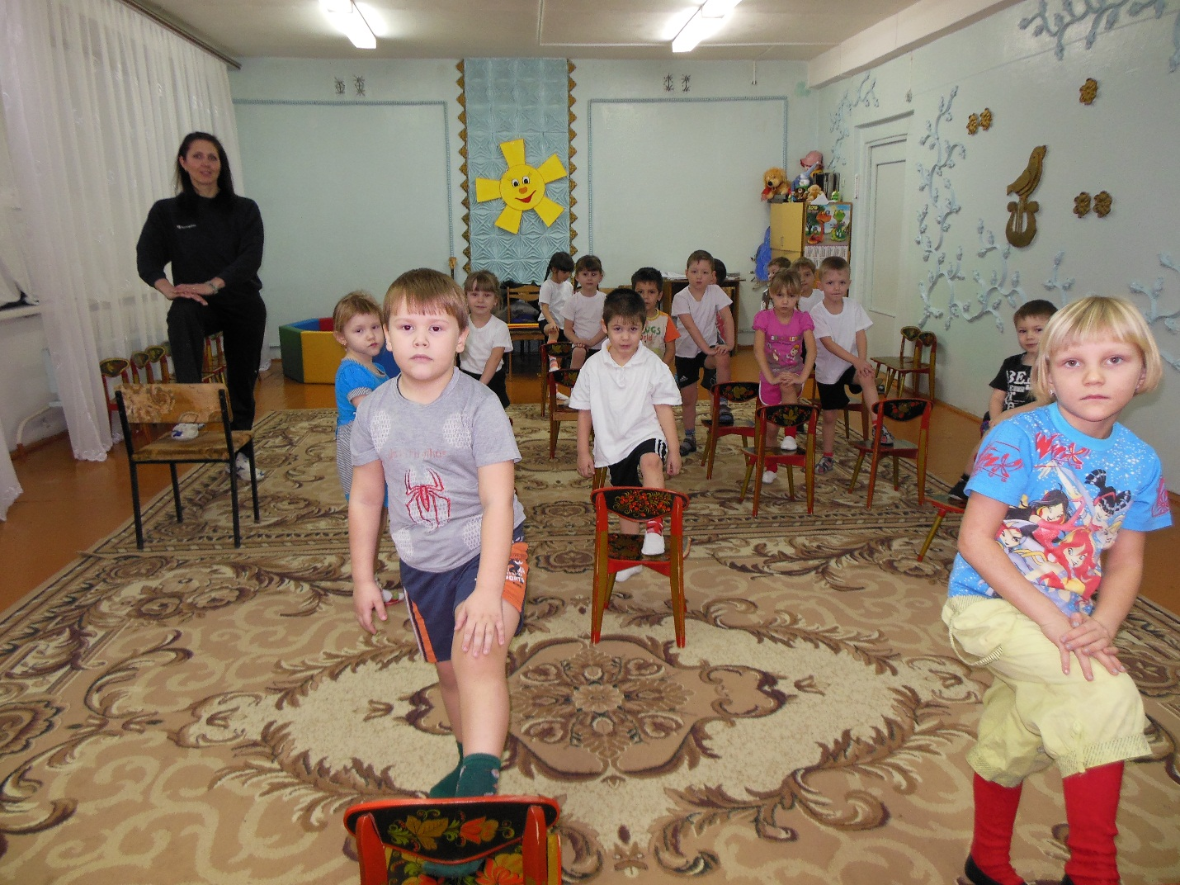Н.И.Еременко «Здоровьесберегающие технологии в детском саду» Волгоград. »Корифей» 2009г.
5. Е.А.Чекунова, Т.П.Колодяжная «Сохранение здоровья детей и педагогов в условиях детского сада» Учебно-методическое пособие. Москва «Перспектива» 2010г.
6. Т.В.Нестерюк «Дыхательная и звуковая гимнастика» ООО Издательство «Книголюб» 2007г.